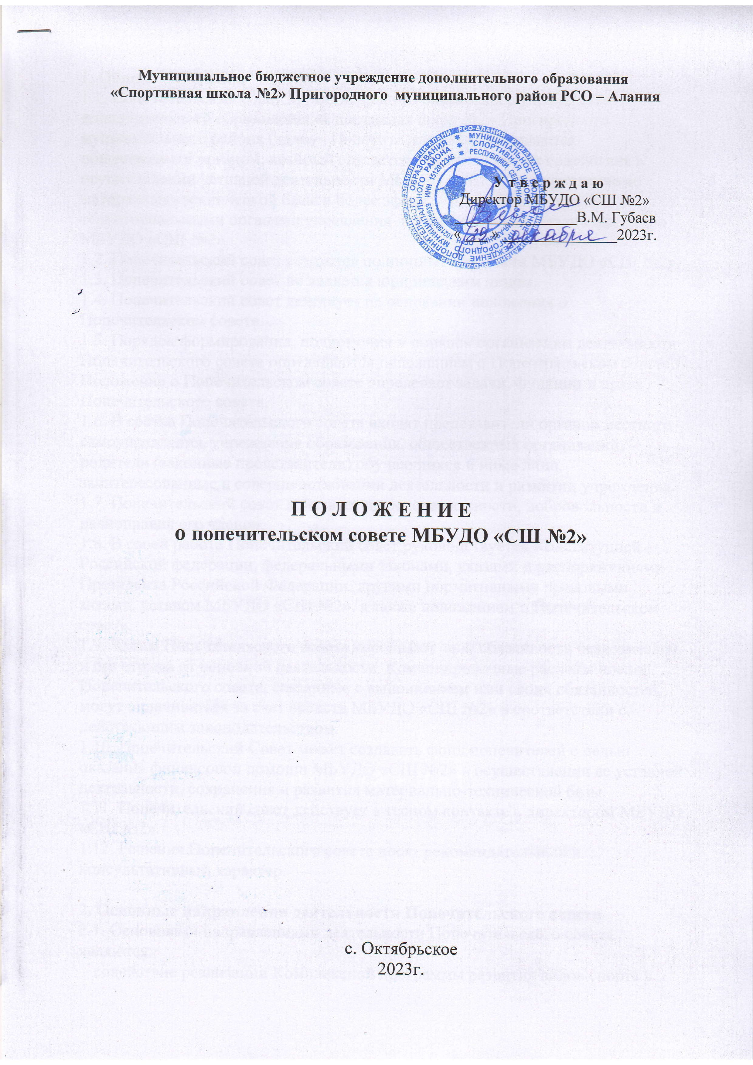
Муниципальное бюджетное учреждение дополнительного образования
«Спортивная школа №2» Пригородного муниципального район РСО – Алания

У т в е р ж д а ю
Директор МБУДО «СШ №2»
________________В.М. Губаев
« ___ » _______________2023г.

П О Л О Ж Е Н И Е
о попечительском совете МБУДО «СШ №2»

с. Октябрьское
2023г.
1. Общие положения
1.1. Попечительский совет Муниципального бюджетного учреждения дополнительного образования «Спортивная школ №2» Пригородного муниципального района (далее - Попечительский совет) является общественным органом, который создается в целях оказания содействия в осуществлении уставной деятельности МБУДО «СШ №2», укрепление ее материально-технической базы и более эффективного взаимодействия с территориальными органами управления в плане развития различных видов МБУДО «СШ №2».
1.2. Попечительский совет создается по инициативе совета МБУДО «СШ №2».
1.3. Попечительский совет не является юридическим лицом.
1.4. Попечительский совет действует на основании положения о Попечительском совете.
1.5. Порядок формирования, полномочия и порядок организации деятельности Попечительского совета определяются положением о Попечительском совете. Положение о Попечительском совете определяет задачи, функции и права Попечительского совета.
1.6. В состав Попечительского совета входят представители органов местного самоуправления, учреждения образования, общественных организаций, родители (законные представители) обучающихся и иные лица, заинтересованные в совершенствовании деятельности и развитии учреждения.
1.7. Попечительский совет действует на основе гласности, добровольности и равноправия его членов.
1.8. В своей работе Попечительский совет руководствуется Конституцией Российской федерации, федеральными законами, указами и распоряжениями Президента Российской Федерации, другими нормативными правовыми актами, уставом МБУДО «СШ №2», а также положением о Попечительском совете.
1.9. Члены Попечительского совета исполняют свои обязанности безвозмездно и без отрыва от основной деятельности. Командировочные расходы членов Попечительского совета, связанные с выполнением ими своих обязанностей, могут оплачиваться за счет средств МБУДО «СШ №2» в соответствии с действующим законодательством.
1.10. Попечительский Совет может создавать фонд попечителей с целью оказания финансовой помощи МБУДО «СШ №2» в осуществлении ее уставной деятельности, сохранения и развития материально-технической базы.
1.11. Попечительский совет действует в тесном контакте с директором МБУДО «СШ №2».
1.12. Решения Попечительского совета носят рекомендательный и консультативный характер.
2. Основные направления деятельности Попечительского совета
2.1. Основными направлениями деятельности Попечительского совета являются:
- содействие реализации Комплексной программы развития видов спорта в МБУДО «СШ №2»;
- привлечение внебюджетных источников для финансирования уставной деятельности МБУДО «СШ №2»;
- содействие финансированию проектов, способствующих развитию массового, детского спорта;
- содействие организации хозяйственной деятельности МБУДО «СШ №2»;
- рассмотрение программ, проектов, мероприятий и определение источников финансирования, направленных на их реализацию;
- привлечение внимания местных органов исполнительной и законодательной власти к проблемам развития спорта в МБУДО «СШ №2»;
- содействие организации и проведению на высоком организационном уровне первенств и чемпионатов Пригородного района, межрегиональных турниров, фестивалей и других мероприятий;
- содействие пропаганде результатов деятельности МБУДО «СШ №2» и информационной поддержке реализуемых спортивной школой проектов.
2.2. Попечительский совет может предлагать иные, не предусмотренные данным Положением, направления своей деятельности, но способствующие повышению ее эффективности, если это не противоречит законодательству Российской Федерации, другим нормативным правовым актам, а также уставу МБУДО «СШ №2».
3. Организация и порядок деятельности Попечительского совета
3.1. Попечительский совет состоит из председателя, его заместителя, ответственного секретаря, членов Совета. Численность Попечительского совета не регламентируется.
3.2. Председателем Попечительского совета рекомендуется назначить директора МБУДО «СШ №2».
3.3. На первом заседании Попечительского совета большинством голосов при открытом голосовании избирается Заместитель Председателя и ответственный секретарь.
3.4. Срок полномочий Председателя, заместителя председателя и ответственного секретаря - 5 лет.
3.5. Председатель:
- организует работу Попечительского совета, ведет заседания Попечительского совета;
- выносит на рассмотрение Попечительского совета предложения о планах его работы и времени заседаний.
3.6. Заместитель Председателя в отсутствие Председателя Попечительского совета выполняет его функции.
3.7. Ответственный секретарь:
- организует подготовку заседаний Совета в соответствии с настоящим Положением;
- осуществляет непосредственную работу по подготовке и ведению текущей документации Попечительского совета, оформлению и рассылке его решений;
- готовит отчеты о работе Попечительского совета за год и предложения по плану и графику работы Попечительского совета на следующий год;
- решения Попечительского совета принимаются на его заседаниях, проводимых ежеквартально согласно плану работы. Внеочередные заседания могут быть созваны его председателем по мере необходимости, по просьбе членов Попечительского совета;
- заседания Попечительского совета являются правомочными, если на них присутствуют не менее 2/3 от числа всех членов Попечительского совета;
- решения Попечительского совета принимаются путем открытого голосования большинством голосов присутствующих на заседании членов Попечительского совета. В случае равенства голосов "за" и "против" решающим является голос председательствующего.
4. Права Попечительского совета
4.1. Права, предоставляемые Попечительскому совету, определяются в положении о Попечительском совете и не могут противоречить действующему законодательству.
4.2. Для осуществления возложенных функций Попечительскому совету могут быть предоставлены следующие права:
- способствовать целесообразному расходованию средств, привлеченных на осуществление уставной деятельности МБУДО «СШ №2» и реализацию проектов и программ, направленных на развитие спорта;
- вносить по вопросам совершенствования ее деятельности в решении задач, предусмотренных уставом МБУДО «СШ №2»;
- обращаться в государственные органы за консультационной и методической помощью по вопросам, относящимся к сфере его деятельности;
- принимать участие в конференциях, совещаниях, семинарах, а также выступать в средствах массовой информации по вопросам, связанным с деятельностью Попечительского совета;
- участвовать в проверке деятельности МБУДО «СШ №2».
4.3. О выявленных недостатках в работе спортивной школы Председатель Попечительского совета ставит в известность коллектив, а также вносит предложения по их устранению.
5. Реорганизация Попечительского Совета, внесение изменений в Положение
5.1. Реорганизация Попечительского Совета, внесение изменений в настоящее Положение производится решением общего собрания членов Попечительского Совета (не менее 2/3 голосов).

